**Innlevering 1: Treningsdagbok**

Gruppemedlemmer:

Svenn-Helge Vatne

Tomas Slagstad

Pål Bergerskogen

1. **Konseptuell datamodell (skjema)**

**Oppgave 1)**

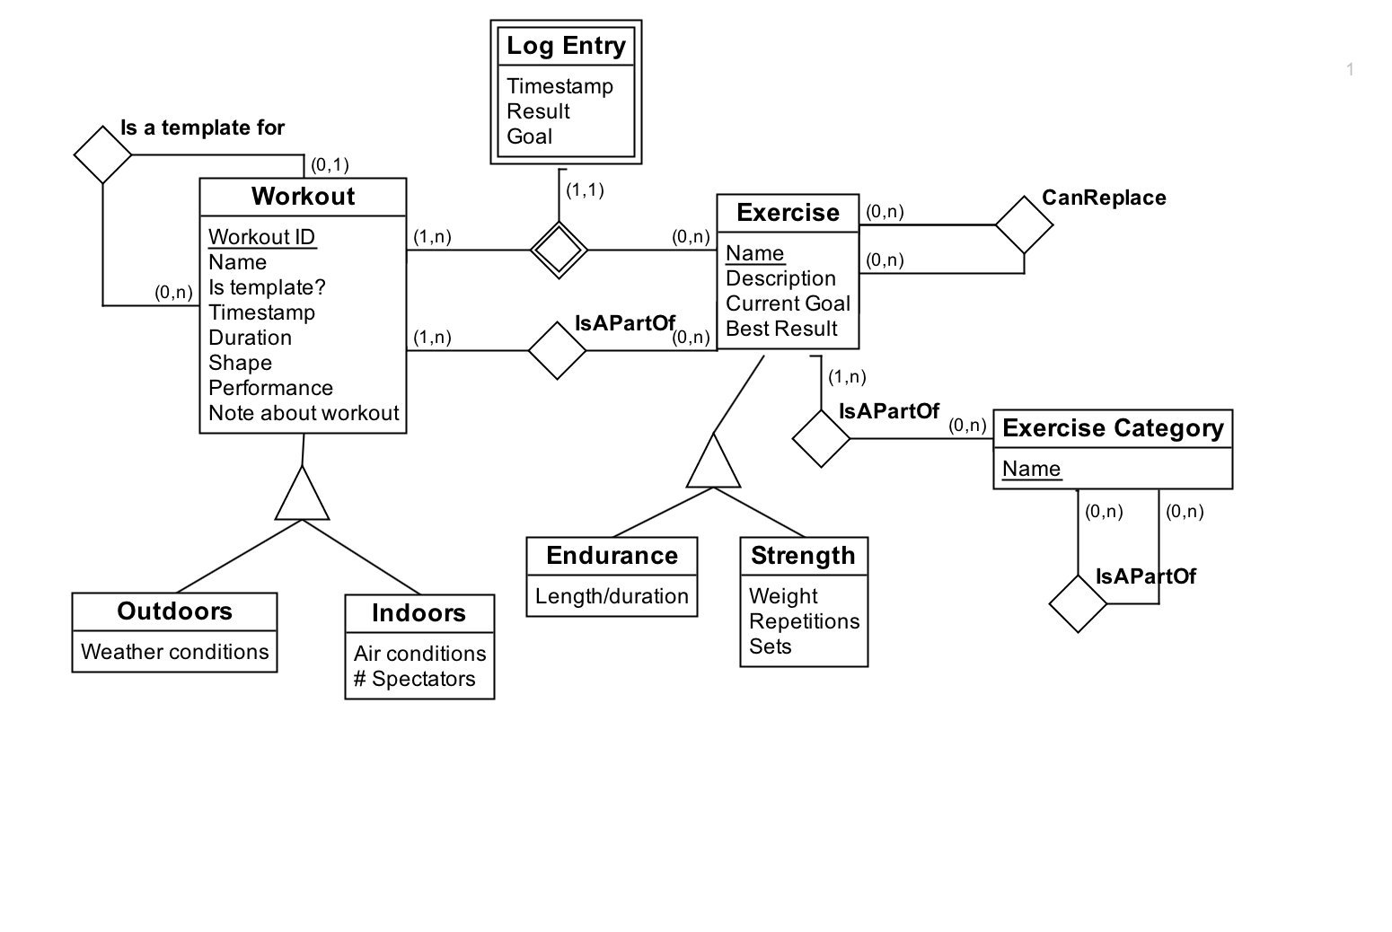

**Oppgave 2)**

1. *Exercise* entitetsklassen viser hvilke øvelser man har gjort, og hvordan det gikk. Dette lagres i *Log*-entiteten
2. *Exercise* holder oversikt over øvelser, *Log* holder styr på mål og resultater.
3. Progresjon og tidligere mål er lagret i *Log.*
4. I *Log* lagres informasjon om tidspunkt resultater og mål. Man kan søke opp *Log* entries med riktig timestamp for å få det til å stemme overens med det tidsintervallet man er interessert i.
5. *Is a template for* gir en mal for en treningsøkt
6. *Workout* har to ulike subentities som gjør at du kan sjekke form og resultater opp mot treningsforhold. Resultatdelen må hentes fra *Log.*
7. Du kan hente ut treningsnotatene fra alle *Workout* og vise det som en logg.
8. Vi har et fleksibelt oppsett som gjør at du lett kan legge til øvelser og kategorier uten at det går ut over det som allerede eksisterer i databasen.

1. **Databaseskjema**

**Oppgave 1)**

Skriptet er vedlagt.

**Oppgave 2)**

Vi har laget åtte tabeller:

* exercise
* workout
* workoutTemplate
* exerciseCategory
* logEntry
* canReplace
* exerciseInWorkout
* exerciseCategory
* categoryInCategory

Relasjonsklassene ble enten lagt til som attributer i entitetene eller lagt inn i en egen relasjonstabell.

Når det gjelder kardinalitetene så blir (0,1)-kardinaliteter løst ved hjelp av foreign keys. (0,n)-kardinaliteter kan man finne ved hjelp av spørringer. For eksempel kan man skrive “WORKOUT WHERE TEMPLATEID = WORKOUTID” for å hente ut alle treningene som følger en gitt mal. Kardinaliteten kan finnes ved å se på antallet.

Slik kan de ulike tabellene relateres til ER-diagrammet fra oppgave A (som vi antar det menes i oppgaven, siden det står “modell” i oppgaveteksten):

**Exercise** tilsvarer *exercise* entiteten i ER-diagrammet. Den har alle attributtene som er i *exercise* i tillegg til de attributtene som er i subentitetene

**Workout** har alle attributtene til *workout*-entiteten og subentitetene *outdoors* og *indoors.*

**WorkoutTemplate** tilsvarer relasjonen *workoutTemplate*.

**ExerciseCategory** inneholder alle attributene og tilsvarer entitetsklassen *ExerciseCategory*.

**LogEntry** har primarykeys til *workout* og *exercise*, og inneholder også referanser til *workout* og *exercise*. Den støtter også sletting hvis disse er slettet.

**CanReplace** tilsvarer relasjonen *canReplace* *excercise*.

**ExcerciseInWorkout** tilsvarer relasjonen mellom *workout* og *exercise*, *IsAPartOf*.

**ExerciseInCategory** tilsvarer relasjonen mellom *exercise* og *excerciseCategory, IsAPartOf.*

**CategoryInCategory** tilsvarer relasjonen mellom *exerciseCategory* og en annen instans av *exerciseCategory*.